今日动态 2025.3.7
晨间来园篇：
晨间来园部分孩子来园较晚，在家请继续调整作息，坚持8：15前来园哦！
区域游戏篇：
本周区域活动孩子们能够按照自主选择的区域进行游戏，孩子们能够专心在在自己的游戏中，有合作也能独立完成游戏任务。今天区域中靳一哲能够有耐心的在万能工匠区进行游戏，最后成功完成作品，夏我杺能够在游戏过程中积极动脑并进行分享交流！
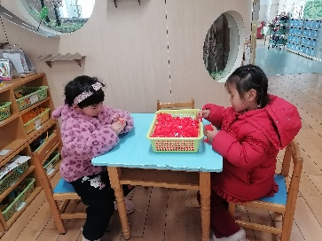 | 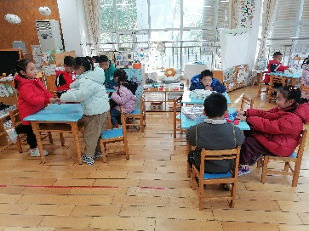 | 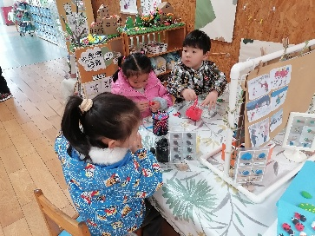
桌面建构：雪花片 | 益智区：多米诺骨牌、翻翻乐 | 美工区：泥工瓢虫
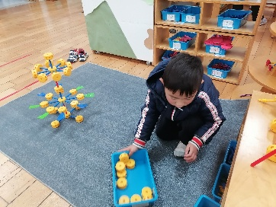 | 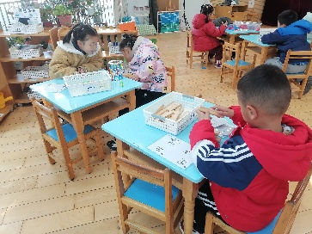 | 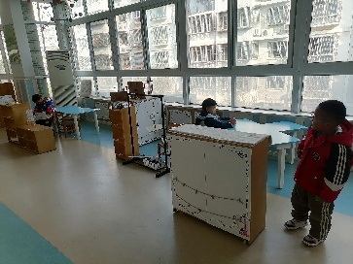
万能工匠：高塔 | 科探区：平衡塔 | 走廊科探：天平
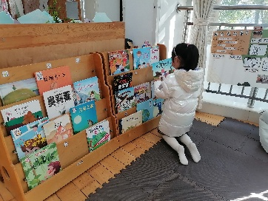 | 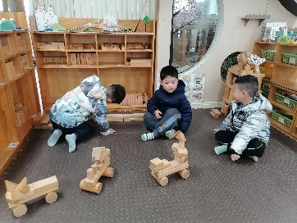
阅读区：绘本阅读 | 地面建构：小车
体锻活动篇：
今天户外我们玩了翻轮胎的游戏，孩子们能够调动全身协调有力的将轮胎反复翻动到终点，非常棒！陈语垚、季千予、粱礼煊、董奂廷还需要加强锻炼哦！
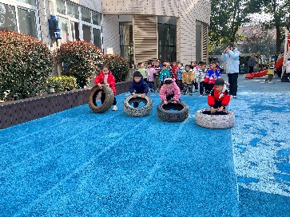 | 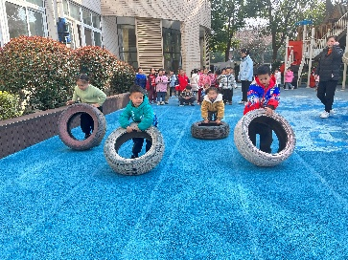 | 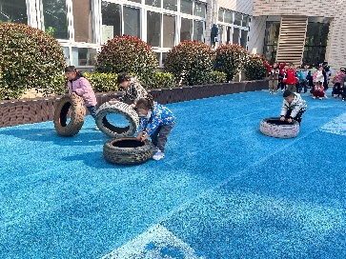
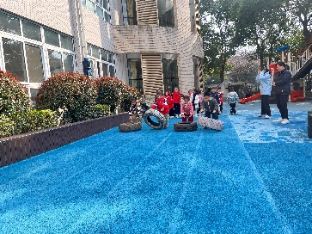 | 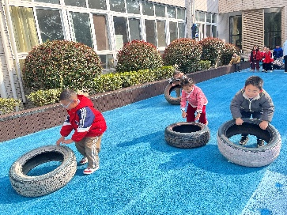 | 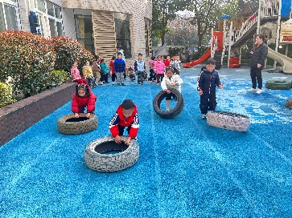
集体活动篇：美术《妈妈的节日》
国际劳动妇女节在中国又称为“国际妇女节、三八节、三八妇女节”。是妈妈、阿姨、奶奶、外婆等妇女们的节日。本次活动主要提供多种美工材料供幼儿学习制作三八妇女节贺卡，表达对妈妈、奶奶、外婆、阿姨等所有妇女的爱。
邢锦、徐菲梵、蔡铭泽、夏我杺、陆俊阳、肖茗皓、张雨歆、陈语垚、卢文汐、程梓轩、龚奕欣、何安瑾、李若伊、黄铭宇、董奂廷、吴颀、梁礼煊、蔡铭豪、季千予、衣佳欢、靳一哲、王兴诚、孙明祺、贾依依小朋友能够根据步骤图设计并制作贺卡，体验制作的乐趣，并用自己的语言表达出祝福的话。
生活活动篇：
1.点心情况
今天的上午点心是牛奶、千层蛋糕，下午点心是陷入爱面包和酸奶，水果是草莓和羊角蜜。
2.午餐情况
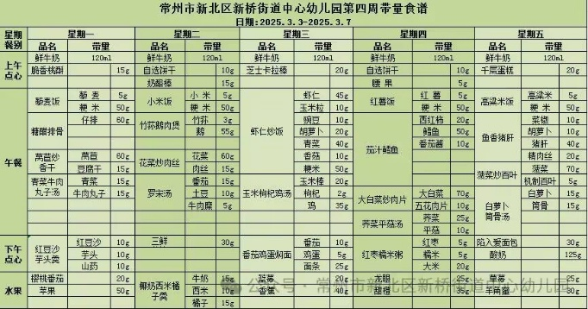
午餐是高粱米饭、鱼香猪肝、菠菜炒百叶和白萝卜筒骨汤。现在午餐环节大部分孩子们基本都能够按照用餐环节进行，基本都能够吃完自己的饭菜，且能保持桌面、地面干净整洁，非常棒哦！
3.午睡情况
今天大部分小朋友都在12：40前入睡，个别孩子也都能在较晚时候入睡，要继续保持哦！
家长寄语：
1. 孩子在园的生活点滴，我们会用“一起长大”APP进行推送，请各位家长查看后将孩子照片拉进自己的成长册中。
2. 保持手部清洁，勤剪指甲，勤洗手。
3. 动态上的照片，仅作为老师观察时的随拍，并不是所有孩子的照片都会呈现，家长可重点关注孩子的各项能力发展情况。

